Kerkdienst over het thema ‘afstand en nabijheid’, gehouden op zondag 30 augustus in de Hooglandse Kerk. Voorganger: ds. Margreet Klokke.

O God,
Hier zijn wij
in uw huis.
We zijn hier
samen
en tegelijk
apart,
elk van ons
op afstand
van de mensen
met wie wij
geen familie
vormen.
Dat kan ons
meer dan anders
gevoelig maken
voor uw nabijheid.
Uw stilte
die ons hier
als een zachte bries
kan strelen,
uw woord
dat ons hier
als een
schot in de roos
kan raken,
uw liefde
die ons hier
als een mantel
van licht
kan omgeven.
Laat ons
uw nabijheid
toelaten
zo bidden wij:

Zoals wij hier nu
bij elkaar zijn:
samen, en tegelijk
apart –
zo kan een mens
zich ook voelen
als hij of zij
iets meemaakt
dat afstand schept
met anderen.
Als iemand
de andere wereld
betreedt
van ziekzijn,
of het
onbekende terrein
van de rouw.
Als iemand
zo gegrepen
kan zijn
door angst
dat zij of hij
zichzelf erin verliest.
Op die momenten
is er een hand in
de hand nodig
een huid op
de andere huid.
Laat ons
wegen vinden
om elkaar nabij te zijn
ook als afstand geboden is
zo bidden wij:

Afstand
en nabijheid,
overal
en altijd
is het zoeken
naar de juiste
balans
tussen deze twee.
In welke situatie
is ingrijpen nodig
en wanneer
is niets doen
de beste
handeling?
Welke maatregelen
tegen de pandemie
moeten ons
worden opgelegd
en welke
niet meer dan
aangeraden?
Welk land
helpen wij
als er een
ramp gebeurt
en welk land
is erbij gebaat
als wij ons
er niet mee
bemoeien?
Laat uw
liefdevolle hand
de onze leiden,
zo bidden wij:

Preek over Psalm 139: 1-12 en Matteüs 8: 1-4

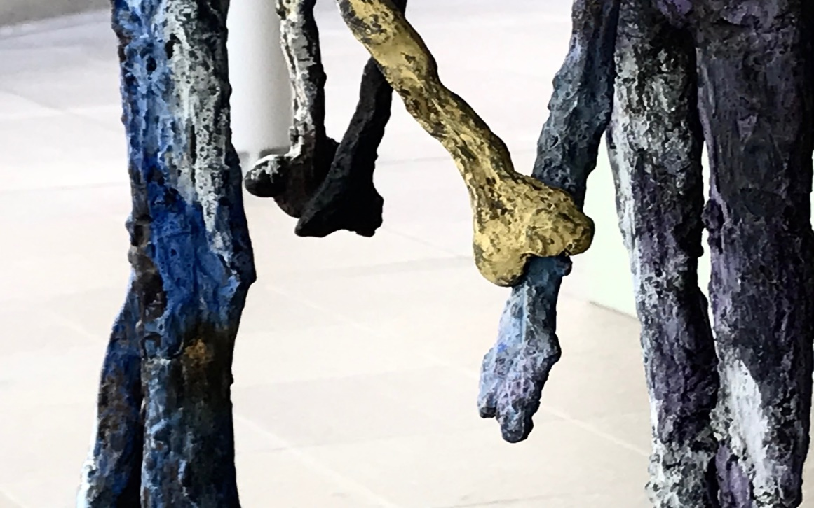

Met de kunstcommissie van deze kerk gingen we op een zomerse dag naar de expositie in Museum Beelden aan Zee van de Franse kunstenares Germaine Richier. Zij leefde aan het begin van de 20ste eeuw. Tot de oorlog van ’40 – ’45 maakte zij realistische portretten en beelden van vrouwelijk naakt. Tijdens en na de oorlog sloop er een beestachtige kant in haar mensbeeld. De gestalten die uit haar handen kwamen kregen dierlijke trekjes. Ze zagen er verscheurd en aangeslagen uit, en tegelijk weerbaar en levenslustig. In Beelden aan Zee zijn het bijna allemaal eenzame gestalten. Er is maar één beeld van een paar. Je ziet: Twee gehavende mensen, die elkaar voorzichtig aanraken. Tastend, alsof dit na lange tijd een eerste poging is. U ziet een close-up van die aanraking in de liturgie en op de livestream. Ik ben een tijd bij dit beeld blijven staan. Die aarzelende aanraking raakte mij. Hij raakt mij. Want daar is een tekort aan, in dit jaar van het virus. Elk van ons is sinds half maart drastisch op omhelzings- en aanrakingsrantsoen gezet. We behelpen ons met de hand op het hart, een zwaai of de namasté groet. En dat gaat, we maken er het beste van. Maar als je er even bij stil staat, voel je wat een gemis dit is. Want wat doe je normaal gesproken, als iemand bang is? Dan pak je haar hand. En wat doe je, als iemand in rouw is? Dan omhels je hem. Wat doe je, als iemand ergens ongelofelijk blij mee is? Dan geef je haar een dikke kus. Maar nu - nu is er steeds die noodzakelijke afstand, die wij slechts met kunst- en vliegwerk kunnen overbruggen. En het is de vraag, wat daar op lange termijn de impact van zal zijn. U kent dat experiment wel, dat in het Duitsland van WO II gedaan is met afstand en nabijheid. Daarin kreeg een aantal pasgeborenen alle voeding, die ze nodig hadden, maar geen enkele koestering. Ze overleefden het geen van allen. Aanraken en aangeraakt worden, we ervaren op dit moment zelf wat een wezenlijke vorm van communicatie dit is. Dat kan ons op een nieuwe manier verbinden met het verhaal dat uit het evangelie naar Matteüs gelezen is.
Net even voorafgaand aan dat verhaal, heeft Jezus de laatste woorden van de Bergrede uitgesproken. Hij heeft de thora uitgelegd in een Geest van liefde. En hij is geëindigd met: Pas als je dóet wat ik heb gezegd, heb je me echt gehoord. Daarna is hij de berg afgedaald, met massa’s mensen in zijn gevolg. Als je daar door de ogen van onze anderhalve meter samenleving naar kijkt, lopen ze gevaarlijk dicht bij elkaar. En dan komt er zomaar iemand naar Jezus toe, die lepra heeft. Een huidziekte, die – zolang hij niet behandeld wordt – besmettelijk is. Hij wordt van mens tot mens overgedragen, door de druppeltjes die vrijkomen als iemand niest of hoest. Waar kennen we dat van…
Ik heb de manier, waarop mensen met deze ziekte volgens de thora behandeld moeten worden, altijd heel liefdeloos gevonden. In Leviticus staat, dat zij hun stad of dorp moeten worden uitgezet. Ze moeten in quarantaine, hun haar los laten hangen, hun snor en baard bedekken - met een mondkapje? – en telkens, als ze in de buurt van mensen komen, roepen: ‘onrein, onrein!’ Nu pas kan ik begrijpen, dat er in de hardheid van deze maatregelen ook liefde schuilt. Het gaat erin, om het leven en de toekomst van de gemeenschap. Die moet beschermd worden. Maar tegen welke prijs! Hoe moet zo iemand met lepra zich voelen? Hij is niet alleen ziek, maar ook nog eens alleen. Er is niemand, die zijn hand vasthoudt, als hij bang is. Er is niemand, die hem omhelst, als hij rouwt om wat hij met zijn ziekte verloren heeft. Voor wie besta ik nog? Denkt hij als hij ’s morgens wakker wordt. Wie ziet en kent mij nog? Gaat er door hem heen, als hij zijn snor en baard bedekt…
Dat dat niet aan psalm 139 denken? Ik vermoed dat die uit de pen komt van iemand die een eenzaamheid als de zijne kent. Het gedicht lijkt wel op het lijf geschreven van die man met lepra. Maar het past ook bij al die mensen met onderliggend lijden, die sinds maart uiterst voorzichtig zijn met hun contacten.
Het past bij al die weduwen en weduwnaars, die de koestering van hun geliefde missen en nu ook geen knuffels mogen ontvangen van anderen. En het past bij al die studenten, die op dit moment digitaal hun weg moeten zoeken in onze stad en zich vreemd onzichtbaar kunnen voelen achter hun p.c. De psalm is geschreven door iemand hun situatie kent. Voor wie eenzaam zijn, als hij. Voor elk mens dus, want niemand van ons ontkomt aan momenten van eenzaamheid. Daar zit hij, de ik-persoon uit de psalm, de eeuwen door: in zijn schuilplaats, zijn tent, zijn studentenkamertje, zijn huis, in zijn paleis. Hij raakt aan het denken over zijn leven en over zichzelf. En dan is er ineens die raadselachtige ervaring van gekend-worden. Niet zoals ménsen elkaar kennen, maar volledig en tot op de bodem. In goed en kwaad. Heer, stamelt hij dan, u kent mij, u doorgrondt mij, u weet het als ik zit of sta, u doorziet van verre mijn gedachten, ga ik op weg of rust ik uit, u merkt het op, met al mijn wegen bent u vertrouwd. (…) U omsluit mij, van achteren en van voren, u legt uw hand op mij. Deze ervaring, die heeft kennelijk iets van een aanraking. Gij legt uw hand op mij, zegt de dichter. En die aanraking, die betekent voor hem: bevestiging, aanvaarding. Ook al vraagt hij zich soms af: Voor wie besta ik eigenlijk? In het licht van de Eeuwige weet hij dat hij er zijn mag. En wat hij ook doet, waar hij ook gaat, hij voelt zich met aandacht gevolgd door Gods stille nabijheid. Al verhief ik mij op de vleugels van de dageraad, al ging ik wonen voorbij de verste zee, ook daar zou uw rechterhand mij vasthouden. Zo opent de psalm ons er de ogen voor, dat intimiteit meerdere vormen kent. Niet alleen een fysieke vorm, maar ook een verbale, kunstzinnige en spirituele.
Om met die eerste te beginnen: verbale nabijheid. Woorden kunnen je raken op een bijna fysieke manier. Deze psalm doet dat al eeuwen. Ik heb het vaker gemerkt, in mijn pastoraat en cursussen. Ik zag het aan Willemijn en Cees, toen we deze dienst voorbereidden. De woorden van de psalm komen dichtbij. Ze maken iets open. Ze brengen innerlijke beweging. Dat is de kracht van taal, dat ze verbindt. Dat kun je zelf soms ook merken. Dan heb je, meestal per ongeluk, precies het goede woord gebruikt in een gesprek. Je komt bij de ander binnen. Je ziet het aan een trillende lip of vocht in de ooghoeken.
Intimiteit kent verschillende vormen. De psalm laat het ons zien. Niet alleen een fysieke en verbale, maar ook een kunstzinnige. Er is muziek, die een snaar kan raken, waarvan je niet wist dat die boven lag. Zoals de melodie, waar de psalm al eeuwen op gezongen is. Hij kan een gevoel van vertrouwdheid oproepen, geborgenheid of weemoed. En datzelfde geldt voor beeldende kunst. Er zijn schilderijen, die als een stomp in de maag werken. En er zijn er, die als het ware een mantel van licht om je heen leggen. U zult daar zelf zo uw eigen ervaringen mee hebben. Er is kunst, die dichtbij komt, een fysiek effect op je heeft.
En ‘last but not least’ voel je aan de psalm dat er ook nog zoiets is als spirituele intimiteit. Het gaat er over u en ik, in de oude vertaling Gij en mij. Een vreemd soort samen zijn. Ik denk erbij aan de weduwnaar die steevast na het ontbijt hardop uit de bijbel leest. Dat deden we vroeger samen ook, zegt hij, en dan heb ik mijn stem te minste gehoord, er is een gesprek begonnen. En ik denk aan de studente, die – ook als ze het laat gemaakt heeft – de volgende dag op haar knielkrukje begint. In stilte, voor Gods aangezicht. U en ik, een verborgen tweezaamheid, die iets heel intiems heeft. Je zou er niet zomaar tussen durven komen.
Zo geeft de psalm er oog voor, dat er verschillende vormen van intimiteit zijn. Niet alleen een fysieke, maar ook een verbale, kunstzinnige en spirituele.
Ik hoop dat de man met lepra deze psalm in zijn bagage droeg, toen hij het dorp of de stad waar hij woonde werd uitgezet. Ik denk het, ik vermoed het. Want ergens heeft hij de moed vandaan gehaald, om zich met zijn losse haar en de bescherming voor zijn snor en baard onder de mensen te begeven en zich voor de voeten van Jezus te werpen. Ergens heeft hij het vertrouwen vandaan gehaald, dat hij er, mèt alles dat hem tekent, toch mag zijn en dat Jezus dat ook wel eens zo zou kunnen zien. Hij werpt zich dus voor hem neer en zegt: Heer, als u wilt, kunt u mij rein maken. En Jezus strekt zijn hand uit, en raakt hem aan. In Matteüs’ versie van dit verhaal staat deze zin precies in het midden. Alsof het hierom gaat. Om deze verboden aanraking. Jezus strekt zijn hand uit, en raakt hem aan. Dit is het beeld van Germaine Richier. Een verscheurd mens, die heel wordt door een aanraking. Wanneer je er even de tijd voor neemt, en de film van je leven afspoelt, kom je ongetwijfeld zelf ook wel ergens zo’n moment tegen. Cees en Willemijn, jullie denken wellicht bij aan het moment dat jullie voor het eerst hand in hand liepen. Als je aan zo’n moment denkt, dan weet je van binnen uit: Zo’n hand op een kapot mens, die zorgt niet zozeer voor een medisch wonder, als wel voor een wonder van humaniteit. Van medemenselijkheid. In de aanraking schuilt aanvaarding. Het is om zo te zeggen ‘genade’, en dat is waar elk eenzaam mens ten diepste naar verlangt. ‘Ik wil het’, zegt Jezus, ‘word rein’. En meteen is hij gereinigd van zijn melaatsheid.
Zo zie je - een aanraking kan soms van levensbelang zijn. Intimiteit is een kwestie van leven en dood. Zonder huid op huid contact leert een mens niet om zich toe te vertrouwen en zich thuis te voelen in de wereld. Het is dan ook de vraag, wat de verplichte afstandelijkheid van dit moment op lange termijn gaat betekenen, voor ons samenleven. Wat zal het doen met ons vertrouwen in onszelf, elkaar, en het leven? Zal het onze zorg voor elkaar bevriezen, of juist bevorderen? Er zijn tekenen die nu al wijzen op zowel het een, als het ander…
Nu we naar het zich laat aanzien nog lange tijd op aanrakingsrantsoen zitten, is het dan ook goed om ons ervan bewust te zijn, dat er meer is dan fysieke nabijheid. Dat er ook zoiets is als verbale, kunstzinnige en spirituele intimiteit. Daar kun je je net zo goed in koesteren, als in een fysieke aanraking. Tegelijk mag er niet vergeten worden, dat de thora pas gehoord is als hij gedaan is en dat het woord ook vlees is geworden. De onzichtbare hand van God uit psalm 139 heeft botten, spieren en een warme bloedsomloop gekregen in Jezus, die de melaatse man tegen alle regels in en met gevaar voor eigen leven heeft aangeraakt. En misschien heeft hij dat wel gedaan, omdat hij meer dan wie ook ervaren heeft, wat het is om eenzaam te zijn. Om niet gezien te worden, voor wie je bent. Om als een man met een besmettelijke ziekte uitgestoten te worden, uit de samenleving, en ter dood veroordeeld. Hij heeft meer dan wie ook ervaren wat het is, om apart gezet te worden. Hij kènt de man, die zich voor hem werpt, van binnen uit. Hij heeft hem lief, als zichzelf. Mogen ook wij, nu wij met bochtjes om elkaar heen afstand moeten houden van elkaar, onszelf in elkaar blijven herkennen en op die manier nabij zijn. Amen.

Bronnen:
E. Drewermann, Das Lukas-Evangelium, I, p. 284, over de parallel tekst uit Lucas.
U. Luz, Das Evangelium nach Matthäus, deel 2, p. 8 ev
Tijdschrift Speling, 2020 II, ‘Intimiteit’
M. van der Zeyde, Vreugde van de psalmen, p 89 ev.

Eeuwige
Wij danken u
voor al die
momenten
waarop iemand
dichtbij ons kwam
door een woord
een lied
een gebed
of een hand
in onze hand.
Wij danken u
voor Willemijn en Cees
die in een donker dal
licht vonden
door voor elkaar
een naaste
te zijn.
Al die
kleine momenten
van nabijheid –
zij geven ons
het vertrouwen
dat nodig is
om het leven
tegemoet
te kunnen,
zij geven ons
de moed
om te zíjn.

Wij bidden
voor mensen
die het gevoel
krijgen
dat zij er
buiten staan
in de samenleving.
Voor wie
getekend zijn
door ziekte
of een pijnlijk
levensverhaal
en daardoor
soms weinig
herkenning vinden;
voor wie
er anders uitzien
of zich anders
gedragen
en daardoor
ook anders
behandeld worden.
Dat wij hen zien
zoals zij zijn
ten diepste
eenzaam
en vol verlangen
naar verbinding
net als wij.

Wij bidden
voor al die mensen
wereldwijd
die net als wij
omwille
van ieders gezondheid
afstand houden
van elkaar.
Mogen zij,
mogen wij!
creatief zijn
in het vinden
van vormen
van nabijheid
ook fysiek.
In elke
liefdevolle aanraking
ligt aanvaarding
basisbehoefte
van ieder
kostbaar en
kwetsbaar
mens.

Wij bidden
voor al die mensen
die wij eigenlijk
een omhelzing
zouden willen geven
omdat ze ziek zijn
of in rouw.
Wij noemen
hun namen
en zijn hen
van harte nabij

In stilte…
Onzevader

NB Wanneer u vaker inspiratie vindt in onze preken en gebeden, stellen wij u voor om eens een gift over te maken aan NL30INGB0000111806 t.n.v. Penningmeester Leidse Binnenstadsgemeente. U steunt ons werk ermee, hartelijk dank!

